**บทที่ 4**

**ผลการวิเคราะห์ข้อมูล**

ผลการศึกษาและการทดลอง การพัฒนาระบบร้านขายสินค้าออนไลน์ กรณีศึกษา ร้าน Poom puy เพื่อนำเสนอข้อมูลจากระบบที่พัฒนาขึ้น มีผลการดำเนินงาน การวิเคราะห์ข้อมูล เพื่อประเมินคุณภาพ และ ความพึงพอใจของผู้ใช้ที่มีต่อระบบ ซึ่งได้แสดงเป็นลำดับ ดังนี้  
 1. ผลการพัฒนาระบบร้านขายสินค้าออนไลน์ กรณีศึกษา ร้าน Poom puy  
 2. ผลการวิเคราะห์คุณภาพระบบร้านขายสินค้าออนไลน์ กรณีศึกษา ร้าน Poom puy  
 3. ผลการวิเคราะห์ความพึงพอใจของผู้ใช้ระบบร้านขายสินค้าออนไลน์ กรณีศึกษา ร้าน Poom puy

**ผลการพัฒนา****ระบบร้านขายสินค้าออนไลน์ กรณีศึกษา ร้าน Poom puy**

**วิธีการใช้งานระบบของสมาชิกผู้ใช้งานระบบ**

**1. สมัครสมาชิก** ผู้ใช้ทั่วไปสมัครสมาชิกเพื่อเลือกซื้อสินค้าของทางร้านได้

### 

**ภาพที่ 6** หน้าสมัครสมาชิก

ผู้ใช้ระบบทั่วไป สามารถสมัครสมาชิกได้ กรอกชื่อสมาชิก ที่จะใช้ในการล็อกอินเข้าสู่ระบบ กรอกรหัสผ่านที่จะใช้ล็อกอินเช้าสู่ระบบกรอกข้อมูลส่วนตัวที่สามารถติดต่อและจัดส่งสินค้าได้ เมื่อทำการกรอกข้อมูลครบทุกช่องแล้วให้ทำการ บันทึก

**2. เข้าสู่ระบบ** ในการเข้าใช้งานของผู้ใช้ระบบ ผู้ใช้ระบบเข้าสู่ระบบโดยใช้ ชื่อที่ผู้ใช้สมัครสมาชิก ชื่อผู้ใช้ คือ ธิดารัตน์ รหัสผ่าน คือ 1234

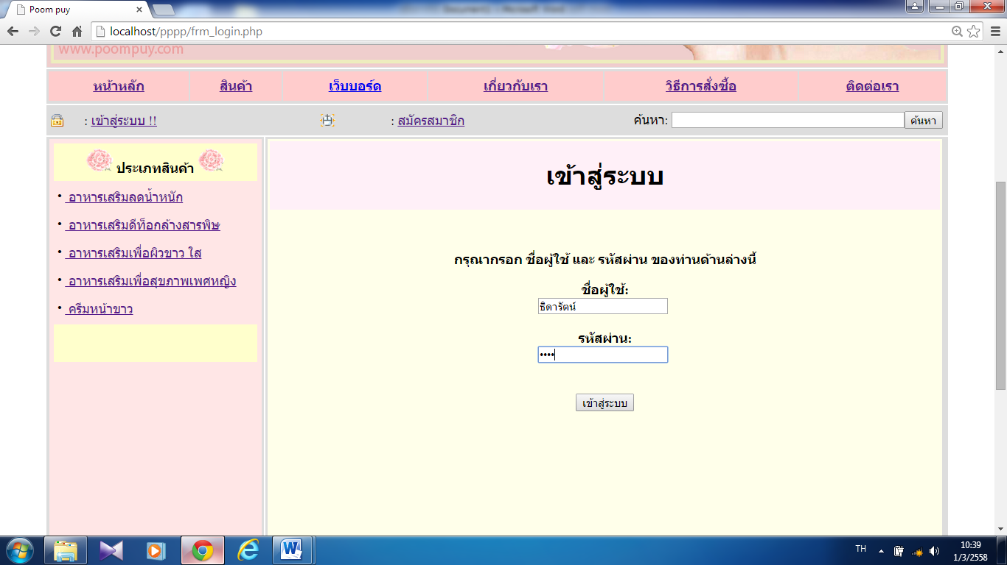

**ภาพที่ 7**  ล็อกอินเข้าสู่ระบบ

ผู้ใช้ที่ทำการสมัครสมาชิกแล้ว สามารถล็อกอินเข้าสู่ระบบเพื่อสั่งสินค้ากับทางร้านได้กรอกชื่อผู้ใช้ที่ตั้งตอนสมัครสมาชิก คือ ธิดารัตน์ กรอกรหัสผู้ใช้ที่ตั้งตอนสมัครสมาชิก คือ 1234 เมื่อทำการกรอกข้อมูลครบทุกช่องแล้วให้ทำการ เข้าสู่ระบบ

**3. หน้าสินค้า** สมาชิกสามารถเลือกซื้อสินค้าตามความต้องการได้

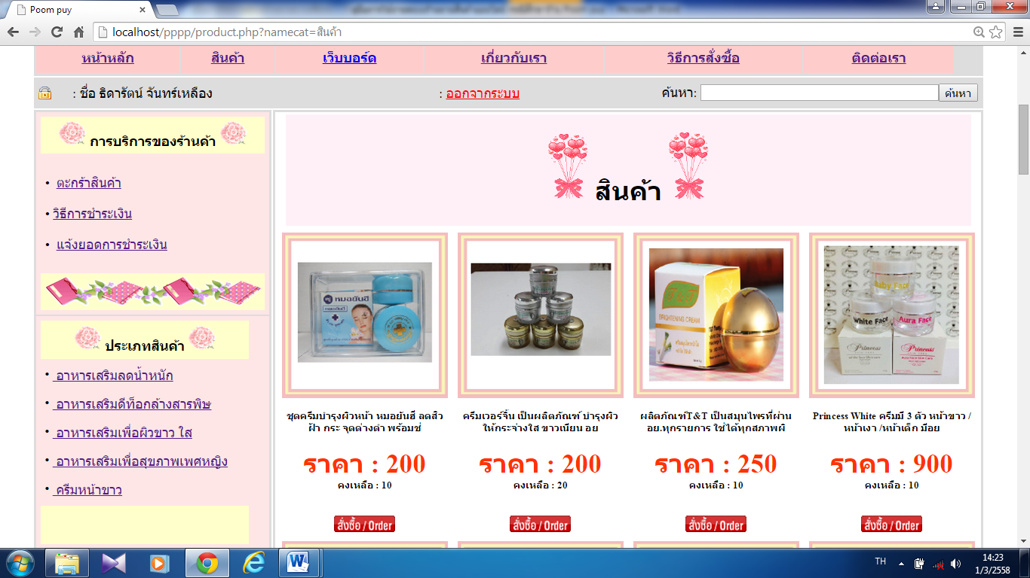

**ภาพที่ 8** หน้าแสดงสินค้า

หน้าสินค้า จะแสดงรายการสินค้าทั้งหมดที่ทางร้านมีหน้าสินค้าจะแสดงรูปสินค้าให้ลูกค้าเลือกซื้อแสดงรายละเอียดสินค้า ชื่อสินค้าแสดงราคาสินค้า แสดงยอดคงเหลือของสินค้าที่สามารถสั่งซื้อได้เมื่อลูกค้าตัดสินใจในการสั่งซื้อแล้ว ให้คลิกปุ่ม สั่งซื้อ/Order

**4. ตะกร้าสินค้า** สามารถตรวจสอบสินค้าที่สั่งซื้อ และยืนยันการสั่งซื้อได้

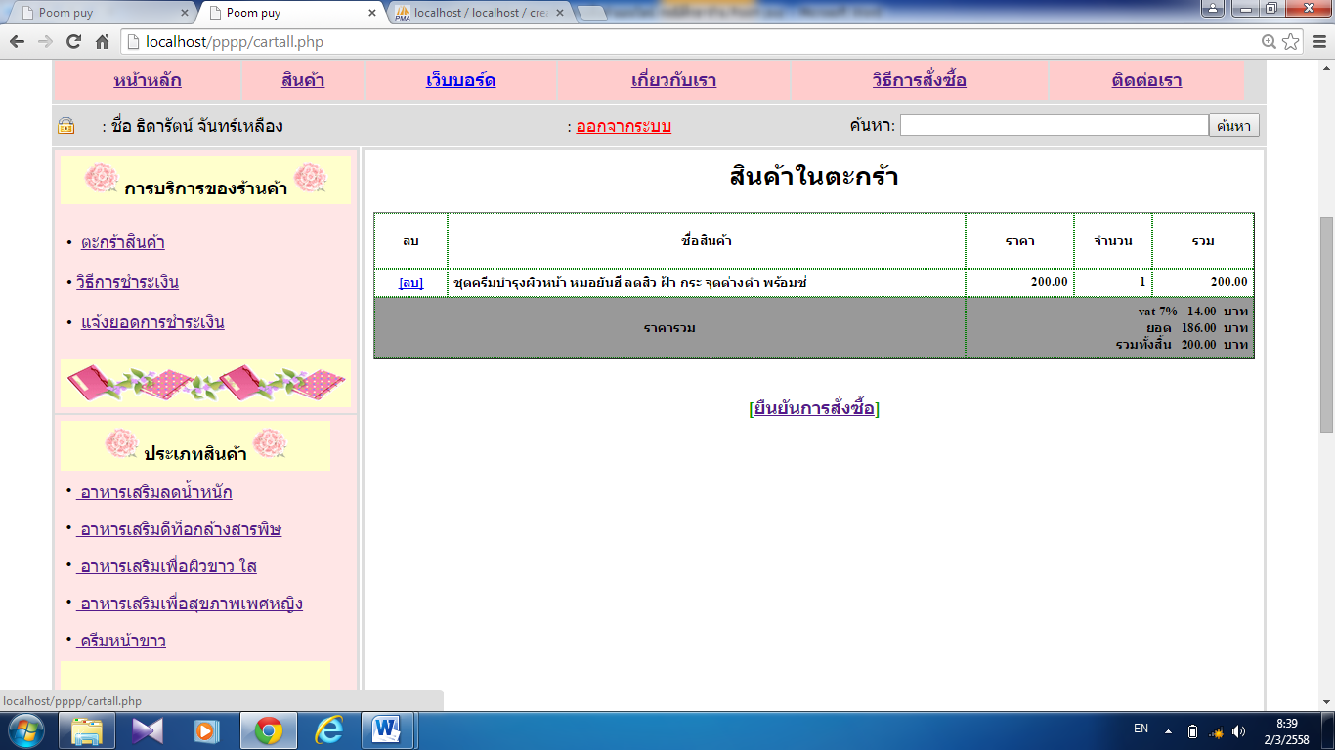

**ภาพที่ 9**  ตะกร้าสินค้า

หน้าตะกร้าสินค้าจะแสดงชื่อสินค้าที่เราสั่งซื้อ จะแสดงจำนวนที่เราสั่งซื้อ แต่ถ้าต้องการเพิ่มจำนวนหรือรายการอื่น ก็ให้กลับไปที่หน้าสินค้าแล้วกดสั่งซื้ออีกครั้ง จากนั้นก็กลับมาที่หน้าตะกร้าสินค้าเพื่อดูจำนวนที่เราสั่งซื้อเมื่อลูกค้าไม่ต้องการสินค้า หรือต้องการยกเลิกสินค้ารายการใด สามารถกดไปที่ปุ่มลบได้ สินค้าที่ลูกค้าไม่ต้องการก็จะลบไปจากนั้นระบบจะทำการรวมรายการที่ลูกค้าต้องการสั่งซื้อลูกค้าจะสามารถยืนยันการสั่งซื้อด้วยตันเอง

**5. แจ้งยอดการชำระเงิน** เมื่อสั่งซื้อสินค้าเสร็จ ลูกค้าจะต้องแจ้งยอดการชำระเงินให้กับทางร้านทราบ เพื่อทางร้านจะได้จัดส่งสินค้าให้กับลูกค้า

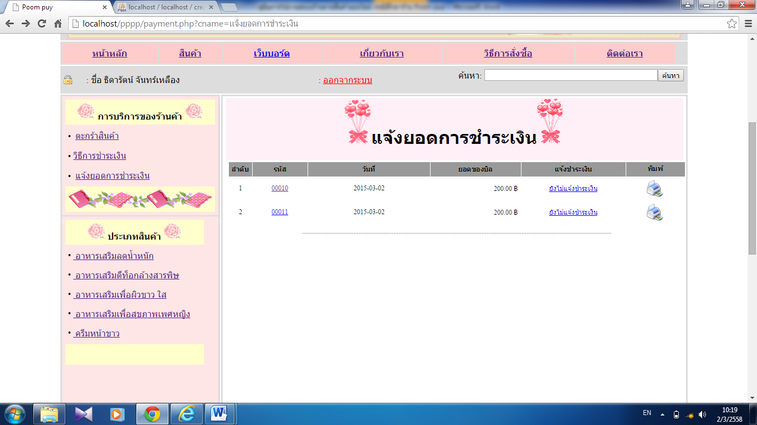

**ภาพที่ 10** แจ้งยอดการชำระเงิน

แจ้งยอดชำระเงิน จะแสดง รหัส วันที่ ยอดที่ชำระ และการแจ้งยอดเมื่อชำระแล้วแจ้งยอดชำระเงิน ถ้ายังไม่ชำระเงิน ระบบจะแจ้งว่ายังไม่ชำระเงิน แต่ถ้าชำระแล้ว ระบบจะแจ้งว่าชำระแล้ว

**6 รายละเอียดแจ้งชำระเงิน** ลูกค้ากรอกรายละเอียดการชำระเงิน และอัพโหลดไฟล์ สลิปเพื่อแจ้งให้ทางร้านทราบว่าลูหค้าชำระค่าสินค้าแล้ว

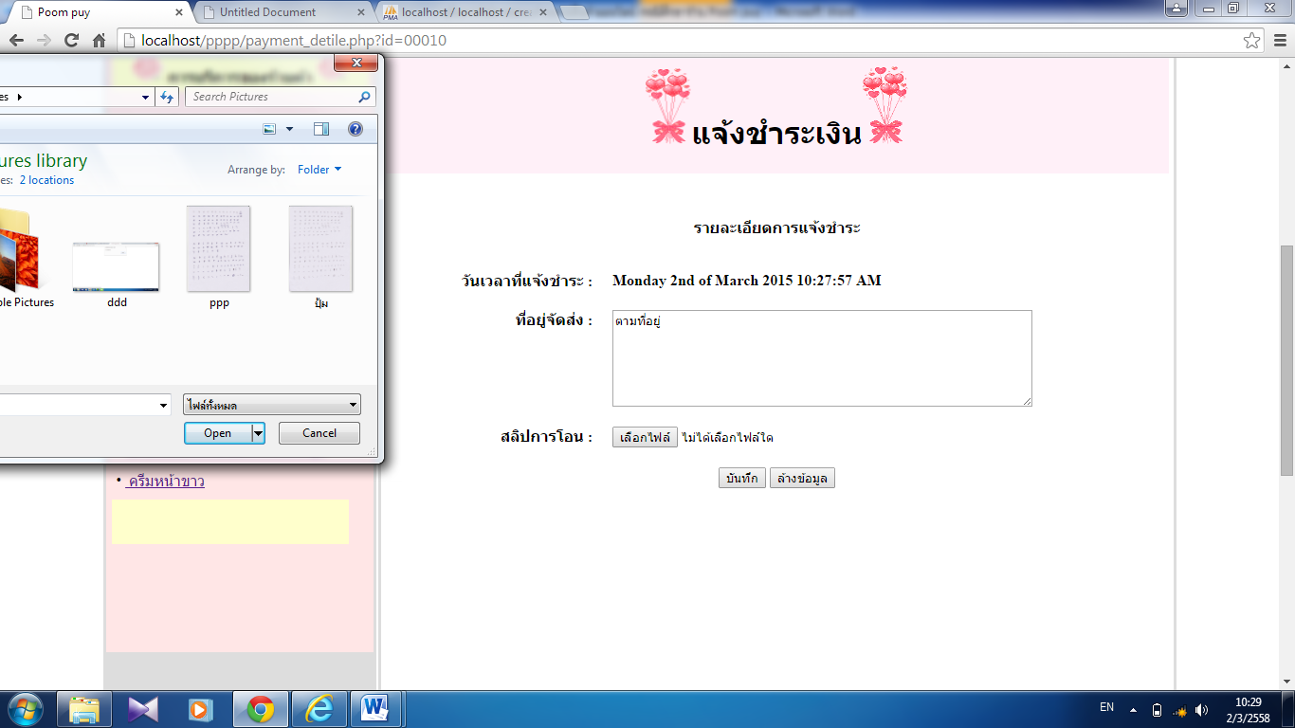

**ภาพที่ 11** รายละเอียดแจ้งชำระเงิน

รายละเอียดการแจ้งชำระจะแสดง วันที่ เดือน ปี และเวลาที่แจ้งชำระเงินที่อยู่จัดส่ง ลูกค้ากรอกข้อมูลที่อยู่จัดส่ง หรือต้องการให้ทางร้านส่งตามที่อยู่ที่สมัครสมาชิกก็ได้อัพโหลดไฟล์สลิป ที่ลูกค้าโอนเงินชำระค่าสินค้า โดยลูกค้าคลิกไปที่ เลือกไฟล์ และเลือกสลิปที่ลูกค้าโอนเงินให้กับทางร้าน เพื่อเป็นหลักฐานในการจัดส่งสินค้าเมื่อกรอกข้อมูลเรียบร้อย ลูกค้ากดปุ่มบันทึกเพื่อยืนยันรายละเอียดการชำระเงินค่าสินค้า

**วิธีการใช้งานระบบของสมาชิกผู้ดูแลระบบ**

**7. จัดการสมาชิก** สามารถแก้ไขข้อมูลสมาชิก ลบสมาชิก หรือเพิ่มสมาชิกได้

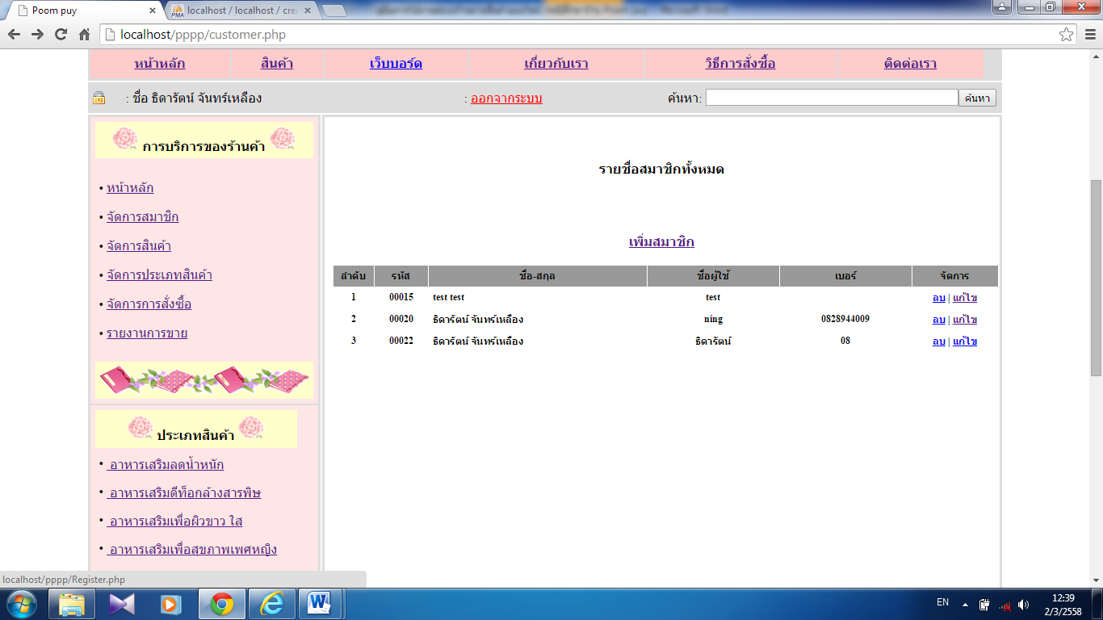

**ภาพที่ 12** จัดการสมาชิก

ผู้ดูแลระบบสมารถจัดการสมาชิกได้ ผู้ดูแลระบบจะเห็นรายชื่อลูกค้าที่เป็นสมาชิกทั้งหมด ผู้ดูแลระบบสามารถเพื่อสมาชิกได้ เมื่อสมาชิกต้องการ ผู้ดูแลระบบสามารถจักการลบสมาชิก และแก้ไขข้อมูลสมาชิกได้

**8. จัดการสินค้า** แสดงรายการสินค้าที่เพิ่มลง สามารถเพิ่มสินค้าใหม่ได้ ลบ แก้ไขข้อมูลสินค้าได้

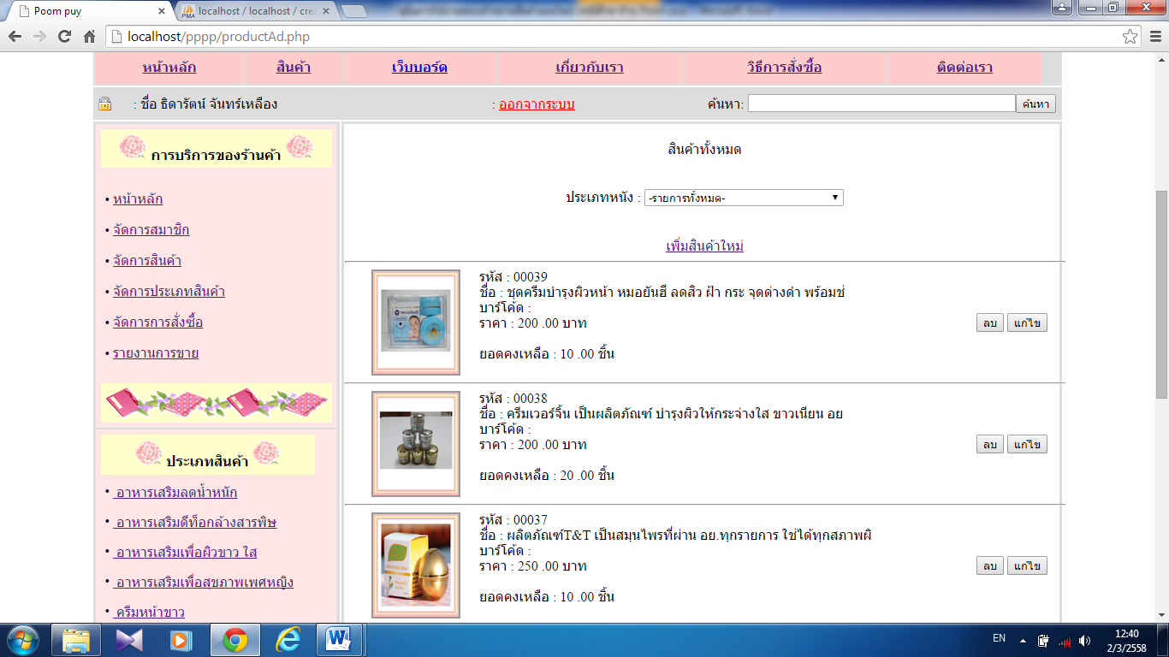

**ภาพที่ 13**  จัดการสินค้า

หน้าจัดการสินค้าจะแสดงรายการสินค้าทั้งหมดที่ผู้ดูแลระบบเพิ่มเข้ามาผู้ดูแลระบบสามารถเพิ่มสินค้าเข้ามาใหม่ได้เมื่อเพิ่มสินค้าแล้ว ระบบจะแสดง รหัสสินค้า ชื่อสินค้า ราคาสินค้า และจำนวนยอดสินค้าที่คงเหลือ

**9. จัดการการสั่งซื้อ** แสดงรายการที่ลูกค้าสั่งซื้อและแสดงสถานะแจ้งชำระเงิน

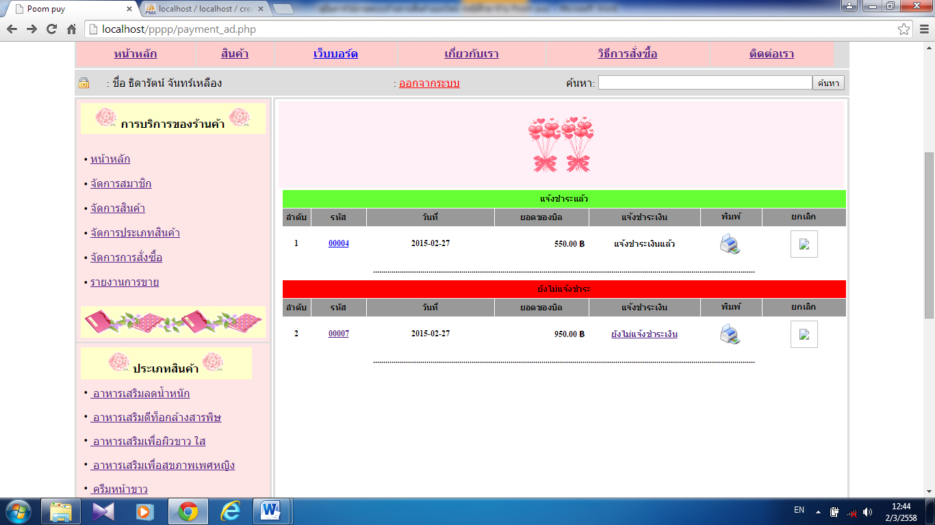

**ภาพที่ 14** จัดการการสั่งซื้อ

การจัดการสั่งซื้อ แสดงหน้าการสั่งซื้อสินค้าของลูกค้า จะแจ้งสถานะชำระเงินของลูกค้า แจ้งชำระแล้ว จะแสดงยอดที่ลูกค้าชำระ และสถานะชำระเงินของลูกค้า ยังไม่แจ้งชำระแล้ว จะแสดงยอดที่ลูกค้าค้างชำระ และสถานะชำระเงินของลูกค้า สามารถสั่งพิมพ์ได้ ยกเลิกสินค้าได้

**ผลการวิเคราะห์คุณภาพของระบบร้านขายสินค้าออนไลน์ กรณีศึกษา**

**ร้าน Poom puy**

ผู้ศึกษานำระบบการพัฒนาระบบร้านขายสินค้าออนไลน์ กรณีศึกษา ร้าน Poom puy ที่พัฒนาขึ้น นำเสนอผู้เชี่ยวชาญ จำนวน 3 คน พิจารณาเพื่อประเมินโดยใช้แบบประเมินคุณภาพของระบบการพัฒนาระบบร้านขายสินค้าออนไลน์ กรณีศึกษา ร้าน Poom puy ดังแสดงในตารางที่ 8

**ตารางที่ 8** ผลการประเมินคุณภาพระบบของผู้เชี่ยวชาญ

|  |  |  |  |  |  |  |
| --- | --- | --- | --- | --- | --- | --- |
| **รายการประเมิน** | | **ผลการประเมิน** | | | | |
| $$\overline{x }$$ | | **S.D.** | **ระดับคุณภาพ** | |
| **การประเมินความพึงพอใจระบบของผู้เชี่ยวชาญ(FunctionalTest)** | | | | | | |
| 1. ความเหมาะสมของการแสดงข้อมูล | | 5.00 | | 0.00 | ดีมาก | |
| 2. ความเหมาะสมของการทำรายการเพิ่มข้อมูลของระบบ | | 5.00 | | 0.00 | ดีมาก | |
| 3. ความเหมาะสมของการปรับปรุงข้อมูลของระบบ | | 4.67 | | 0.58 | ดีมาก | |
| 4. ความเหมาะสมของการแสดงรายละเอียดของข้อมูล | | 5.00 | | 0.00 | ดีมาก | |
| **รวม** | | **4.91** | | **0.14** | **ดีมาก** | |
| **การประเมินด้านการใช้งานของโปรแกรม (Usability Test)** | | | | | | |
| 1. มีความถูกต้อง ชัดเจน น่าเชื่อถือ | | 4.67 | | 0.58 | ดีมาก | |
| 2. มีการจัดหมวดหมู่ ให้ง่ายต่อการสืบค้น | | 4.66 | | 0.57 | ดีมาก | |
| 3. โปรแกรมมีการใช้งานง่าย สะดวกกับผู้ใช้ | | 4.67 | | 0.58 | ดีมาก | |
| 4. การจัดเนื้อหามีความต่อเนื่อง ใช้งานง่าย | | 5.00 | | 0.00 | ดีมาก | |
| 5. โปรแกรมสามารถนำไปใช้ประโยชน์ได้จริง | | 4.67 | | 0.58 | ดีมาก | |
| 6. มีความสอดคล้องและตรงตามความต้องการขอผู้ใช้งาน | | 4.67 | | 0.58 | ดีมาก | |
| **รวม** | | **4.72** | | **0.48** | **ดีมาก** | |
| **การประเมินด้านผลลัพธ์ที่ได้จากโปรแกรม (Result Test)** | | | | | | |
| 1. ความถูกต้องในการเพิ่ม ลบ แก้ไขข้อมูล | | 5.00 | | 0.00 | ดีมาก | |
| 2. ความถูกต้องของหน้ารายงานผล | | 4.33 | | 0.57 | ดีมาก | |
| **รวม** | | **4.66** | | **0.57** | **ดีมาก** | |
| **การประเมินด้านความปลอดภัย (Security Test)** | | | | | | |
| 1. ความเหมาะสมของการเข้าถึงข้อมูลของผู้ใช้ | | 5.00 | | 0.00 | ดีมาก | |
| 1. มีความเหมาะสมของระบบรักษาความปลอดภัย | | 4.66 | | 0.57 | ดีมาก | |
| **รวม** | | **4.83** | | **0.40** | **ดีมาก** | |
| **คู่มือการใช้งานระบบ (Documentation)** | | | | | | |
| 1. คู่มือมีความสวยงาม น่าสนใจ | 4.67 | | 0.58 | | | ดีมาก |
| 2. ตัวอักษรมีความสวยงามขนาดเหมาะสม อ่านง่าย | 5.00 | | 0.00 | | | ดีมาก |
| 3. ความถูกต้องของเอกสาร | 5.00 | | 0.00 | | | ดีมาก |
| 4. สีของตัวอักษรมีความชัดเจนอ่านง่าย | 5.00 | | 0.00 | | | ดีมาก |
| 5. คู่มือมีการจัดรูปแบบได้อย่างเหมาะสม | 4.66 | | 0.57 | | | ดีมาก |
| 6. ภาษาและรูปภาพที่ใช้ในการเชื่อมโยงมีความถูกต้อง | 5.00 | | 0.00 | | | ดีมาก |
| **รวม** | **4.88** | | **0.19** | | | **ดีมาก** |
| **รวมทั้งหมด** | **4.82** | | **0.30** | | | **ดีมาก** |

จากตารางที่ 8 ผู้เชี่ยวชาญประเมินคุณภาพโดยรวมอยู่ในระดับดีมาก เมื่อพิจารณารายด้านพบว่าด้านการประเมินด้านผลลัพธ์ที่ได้จากโปรแกรม มีผลการประเมินอยู่ในระดับดีมาก ผลการประเมินโดยค่าเฉลี่ยเท่ากับ ($\overline{x }$ = 4.82 , S.D. = 0.30)

**ผลการวิเคราะห์ความพอใจของผู้ใช้ที่มีต่อระบบร้านขายสินค้าออนไลน์ กรณีศึกษา ร้าน Poom puy**

ผู้ศึกษานำระบบการพัฒนาระบบร้านขายสินค้าออนไลน์ กรณีศึกษา ร้าน Poom puy ที่พัฒนาขึ้น ประเมินความพึงพอใจ จำนวน 30 คน พิจารณาเพื่อประเมินโดยใช้แบบประเมินความพึงพอใจ ของระบบการพัฒนาระบบร้านขายสินค้าออนไลน์ กรณีศึกษา ร้าน Poom puy ดังแสดงในตารางที่ 9

**ตารางที่ 9**  ผลการประเมินความพอใจระบบของผู้ใช้งาน

|  |  |  |  |
| --- | --- | --- | --- |
| **รายการประเมินความพึงพอใจ** | **ผลการประเมิน** | | |
| $$\overline{x }$$ | **S.D.** | **ระดับความพึงพอใจ** |
| **ความพึงพอใจด้านการออกแบบโปรแกรม** | | | |
| 1.การออกแบบหน้าจอมีความเป็นสัดส่วน | 4.80 | 0.40 | ดีมาก |
| 2.เมนูที่ใช้ในโปรแกรมเข้าใจง่ายไม่ซับซ้อน | 4.79 | 0.41 | ดีมาก |
| 3.การลำดับในรายการในเมนูมีความเหมาะสม | 4.83 | 0.37 | ดีมาก |
| 4.มีรูปแบบในการค้นหาและนำเสนอไม่ซับซ้อน | 4.83 | 0.37 | ดีมาก |
| **รวม** | **4.81** | **0.01** | **ดีมาก** |
| **ความพึงพอใจด้านการจัดเก็บข้อมูล** | | | |
| 1.มีระบบอำนวยความสะดวกในการจัดเก็บข้อมูลให้กับผู้กรอกข้อมูล | 4.66 | 0.47 | ดีมาก |
| 2.สามารถเพิ่ม ลบ แก้ไข ข้อมูลตามความต้องการได้ | 4.86 | 0.34 | ดีมาก |
| 3.ความถูกต้องของการกำหนดสิทธิของผู้ใช้ | 4.83 | 0.37 | ดีมาก |
| 4.ความถูกต้องของการตรวจสอบการเข้าใช้งานของสมาชิก | 4.86 | 0.34 | ดีมาก |
| **รวม** | **4.80** | **0.06** | **ดีมาก** |
| **ความพึงพอใจด้านการสืบค้น** | | | |
| 1.การค้นข้อมูลในแต่ละหน้าจอมีความสะดวก | 4.86 | 0.34 | ดีมาก |
| 2.สามารถค้นหาข้อมูลได้อย่างรวดเร็ว | 4.70 | 0.46 | ดีมาก |
| 3.สามารถค้นหาข้อมูลได้ตามวัตถุประสงค์ที่ต้องการ | 4.73 | 0.44 | ดีมาก |
| **รวม** | **4.76** | **0.06** | **ดีมาก** |

|  |  |  |  |
| --- | --- | --- | --- |
| **ความพึงพอใจด้านการนำเสนอข้อมูล** | | | |
| 1.สามารถแสดงผลได้อย่างรวดเร็ว | 4.70 | 0.46 | ดีมาก |
| 2.ข้อมูลที่แสดงผลมีความถูกต้อง | 4.86 | 0.46 | ดีมาก |
| 3.ข้อมูลที่แสดงผลมีความถูกสมบูรณ์ครบถ้วย | 4.83 | 0.34 | ดีมาก |
| 4.สามารถพิมพ์ข้อมูลที่แสดงผลออกทางเครื่องพิมพ์ได้ | 4.80 | 0.37 | ดีมาก |
| 5.การออกแบบหน้าจอมีความเป็นสัดส่วน | 4.93 | 0.34 | ดีมาก |
| 6.เมนูที่ใช้ในโปรแกรมเข้าใจง่ายไม่ซับซ้อน | 4.86 | 0.25 | ดีมาก |
| 7.การลำดับในรายการในเมนูมีความเหมาะสม | 4.86 | 0.34 | ดีมาก |
| **รวม** | **4.84** | **0.06** | **ดีมาก** |
| **รวมทั้งหมด** | **4.81** | **0.05** | **ดีมาก** |

จากตารางที่ 11 เมื่อพิจารณาแบบสอบถามความพึงพอใจของผู้ใช้ระบบ ผู้ใช้มีความพึงพอใจโดยรวมอยู่ในระดับดีมาก ($\overline{x }$ = 4.81 , S.D. = 0.05)